LEKCJA 12
TEMAT : ZWIERCIADŁA. OBRAZY OTRZYMYWANE ZA POMOCĄ ZWIERCIADEŁ KULISTYCH.
Przeczytaj w podręczniku rozdział 12.4 ze str. 184 i opracuj pisemnie w zeszycie poniższe zagadnienia (wraz z rysunkami):
- Zwierciadło kuliste wklęsłe i wypukłe. (Przerysuj rysunek z podręcznika ze strony 184.)
- Wyjaśnij pojęcia i zaznacz na rysunku: środek krzywizny, promień krzywizny, oś optyczna.
- Bieg promieni w zwierciadle kulistym wklęsłym. (Przerysuj rysunek z podręcznika ze strony 185.)
- Wyjaśnij pojęcia i zaznacz na rysunku: ogniskowa, ognisko.
- Jaka jest zależność między ogniskiem a promieniem krzywizny w zwierciadle wklęsłym?
- Obrazy otrzymywane za pomocą zwierciadeł kulistych wklęsłych. (Przerysuj rysunki z podręcznika ze strony 186.)
- Jakie obrazy otrzymujemy za pomocą zwierciadeł kulistych wklęsłych?
- Bieg promieni w zwierciadle kulistym wypukłym. (Przerysuj rysunek z podręcznika ze strony 187 – z lewej strony.)
- Wyjaśnij pojęcia i zaznacz na rysunku: ogniskowa, ognisko pozorne.
- Obrazy otrzymywane za pomocą zwierciadeł kulistych wypukłych. (Przerysuj rysunki z podręcznika ze strony 187 – z prawej strony.)
- Jakie obrazy otrzymujemy za pomocą zwierciadeł kulistych wypukłych?
(Proszę przesłać zdjęcie lub skan notatki, po tej lekcji.)
Dodatkowe informacje do tego tematu uzyskasz na stronie:
https://epodreczniki.pl/a/ognisko-i-ogniskowa-zwierciadla-wkleslego-konstrukcja-obrazow-wytworzonych-przez-zwierciadla-wklesle/D11l4QZ2B
12 V – KLASA 8 b

LEKCJA 13
TEMAT : ĆWICZENIA W RYSOWANIU OBRAZÓW OTRZYMYWANYCH ZA POMOCĄ ZWIERCIADEŁ KULISTYCH.
Zad. 1. Narysuj obraz przedmiotu otrzymanego za pomocą zwierciadła płaskiego:

Rysunki: obrazy przedmiotu otrzymanego za pomocą zwierciadła kulistego wklęsłego:
(Rysunki pobrane ze strony: http://fizyka.edu.pl/zwierciadlo-sferyczne-wklesle/)
x - odległość przedmiotu od zwierciadła,
y - odległość obrazu od zwierciadła,
f - ogniskowa,
(a) 0 < x < f

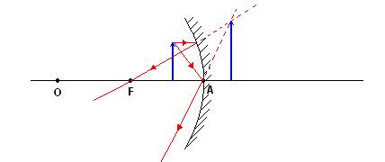
(b) x = f

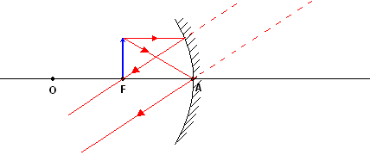

(c) f < x < 2f
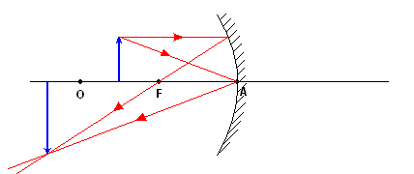
(d) x = 2f
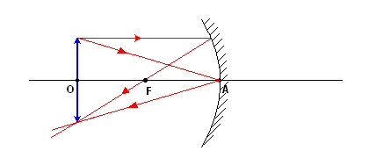
(d) x > 2f
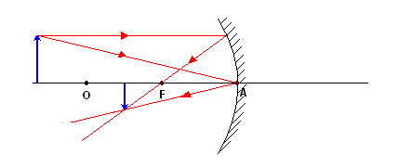
Zad. 2 Uzupełnij tabelkę:
Odległość x przedmiotu od zwierciadła | Cechy otrzymanego obrazu
0 < x < f
x = f
f < x < 2f
x = 2f
x > 2f

Rysunek obrazu przedmiotu otrzymanego za pomocą zwierciadła kulistego wypukłego:
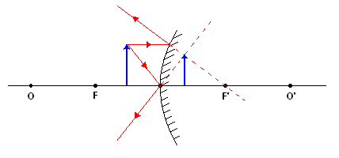
(Rysunek pobrane ze strony: http://fizyka.edu.pl/zwierciadlo-sferyczne-wypukle/)
Zad. 3. Podaj cechy obrazu przedmiotu otrzymanego za pomocą zwierciadła kulistego wypukłego.
Spróbuj narysować te obrazy samodzielnie. Jako przedmiot przyjmij strzałkę o długości 1 cm.
11 V - 8 a
14 V - 8 b
LEKCJA 14
TEMAT : PODSUMOWANIE WIADOMOŚCI O ZWIERCIADŁACH.
Skorzystaj z następujących stron i odpowiedz na pytania.
http://fizyka.edu.pl/zwierciadlo-plaskie/
http://fizyka.edu.pl/zwierciadlo-sferyczne-wklesle/
http://fizyka.edu.pl/zwierciadlo-sferyczne-wypukle/
1. Co to jest powiększenie obrazu? Podaj odpowiednie wzory.
2. Podaj równanie zwierciadła.
(Proszę przesłać zdjęcie lub skan notatki, po tej lekcji.)
13 V - 8 a
19 V - 8 b

LEKCJA 15
TEMAT : ZAŁAMANIE ŚWIATŁA NA GRANICY DWÓCH OŚRODKÓW.
Przeczytaj w podręczniku rozdział 12.5 ze str. 189 i opracuj pisemnie w zeszycie poniższe zagadnienia (wraz z rysunkami):
1. Na czym polega zjawisko załamania?
2. Od czego zależy zmiana kierunku rozchodzenia się promienia?
3. Przerysuj rysunki z podręcznika ze str. 189 i odpowiednio je opisz.
Dodatkowe informacje do tego tematu uzyskasz na stronie:
https://epodreczniki.pl/a/zjawisko-zalamania-swiatla-bieg-promieni-w-soczewce-skupiajacej-i-rozpraszajacej/D1DXPcXAc
http://fizyka.edu.pl/zalamanie-na-granicy-osrodkow/
18 V - 8 a
21 V - 8 b
LEKCJA 16
TEMAT : PRZEJŚCIE WIĄZKI SWIATŁA BIAŁEGO PRZEZ PRYZMAT.
Przeczytaj w podręczniku rozdział 12.6 ze str. 193 i opracuj pisemnie w zeszycie poniższe zagadnienia (wraz z rysunkami):
1. Na czym polega rozszczepienie światła?
2. Czym jest światło białe?
3. Przerysuj rysunek z podręcznika ze str. 193 (górny).
4. Co jest przyczyną rozszczepienia światła białego?
5. Przerysuj rysunek z podręcznika ze str. 194 (górny).
6. Widzenie barw.
7. Przerysuj rysunek z podręcznika ze str. 19 (środkowy).
Dodatkowe informacje do tego tematu uzyskasz na stronie:
https://epodreczniki.pl/a/zjawisko-rozszczepienia-swiatla-swiatlo-biale-jako-mieszanina-barw/DasPwxuYl
https://epodreczniki.pl/a/spektakl-na-niebie/DybekVzd7
https://epodreczniki.pl/b/co-stanie-sie-gdy-zmieszamy-barwy-teczy/P5eKhvIG5
20 V - 8 a
Zgodnie z planem lekcji pod każdą lekcją zapisano daty i klasy, które w danym dniu mają lekcje. W tym dniu odsyłane są zadania do nauczyciela. Proszę o pilnowanie terminów.
Podsumowanie pracy uczniów i oceny będą przesłane do 24 maja 2020 r.
W razie pytań można pisać na adres: martakrzysztof@op.pl
Dodatkowo uczniowie mogą wykonać zadania i odesłać na adres: martakrzysztof@op.pl do 20 maja 2020 r.
Prezentację na temat:
1. Wady wzroku.
2. Jak powstaje tęcza?

